114年7月17日餐點照片
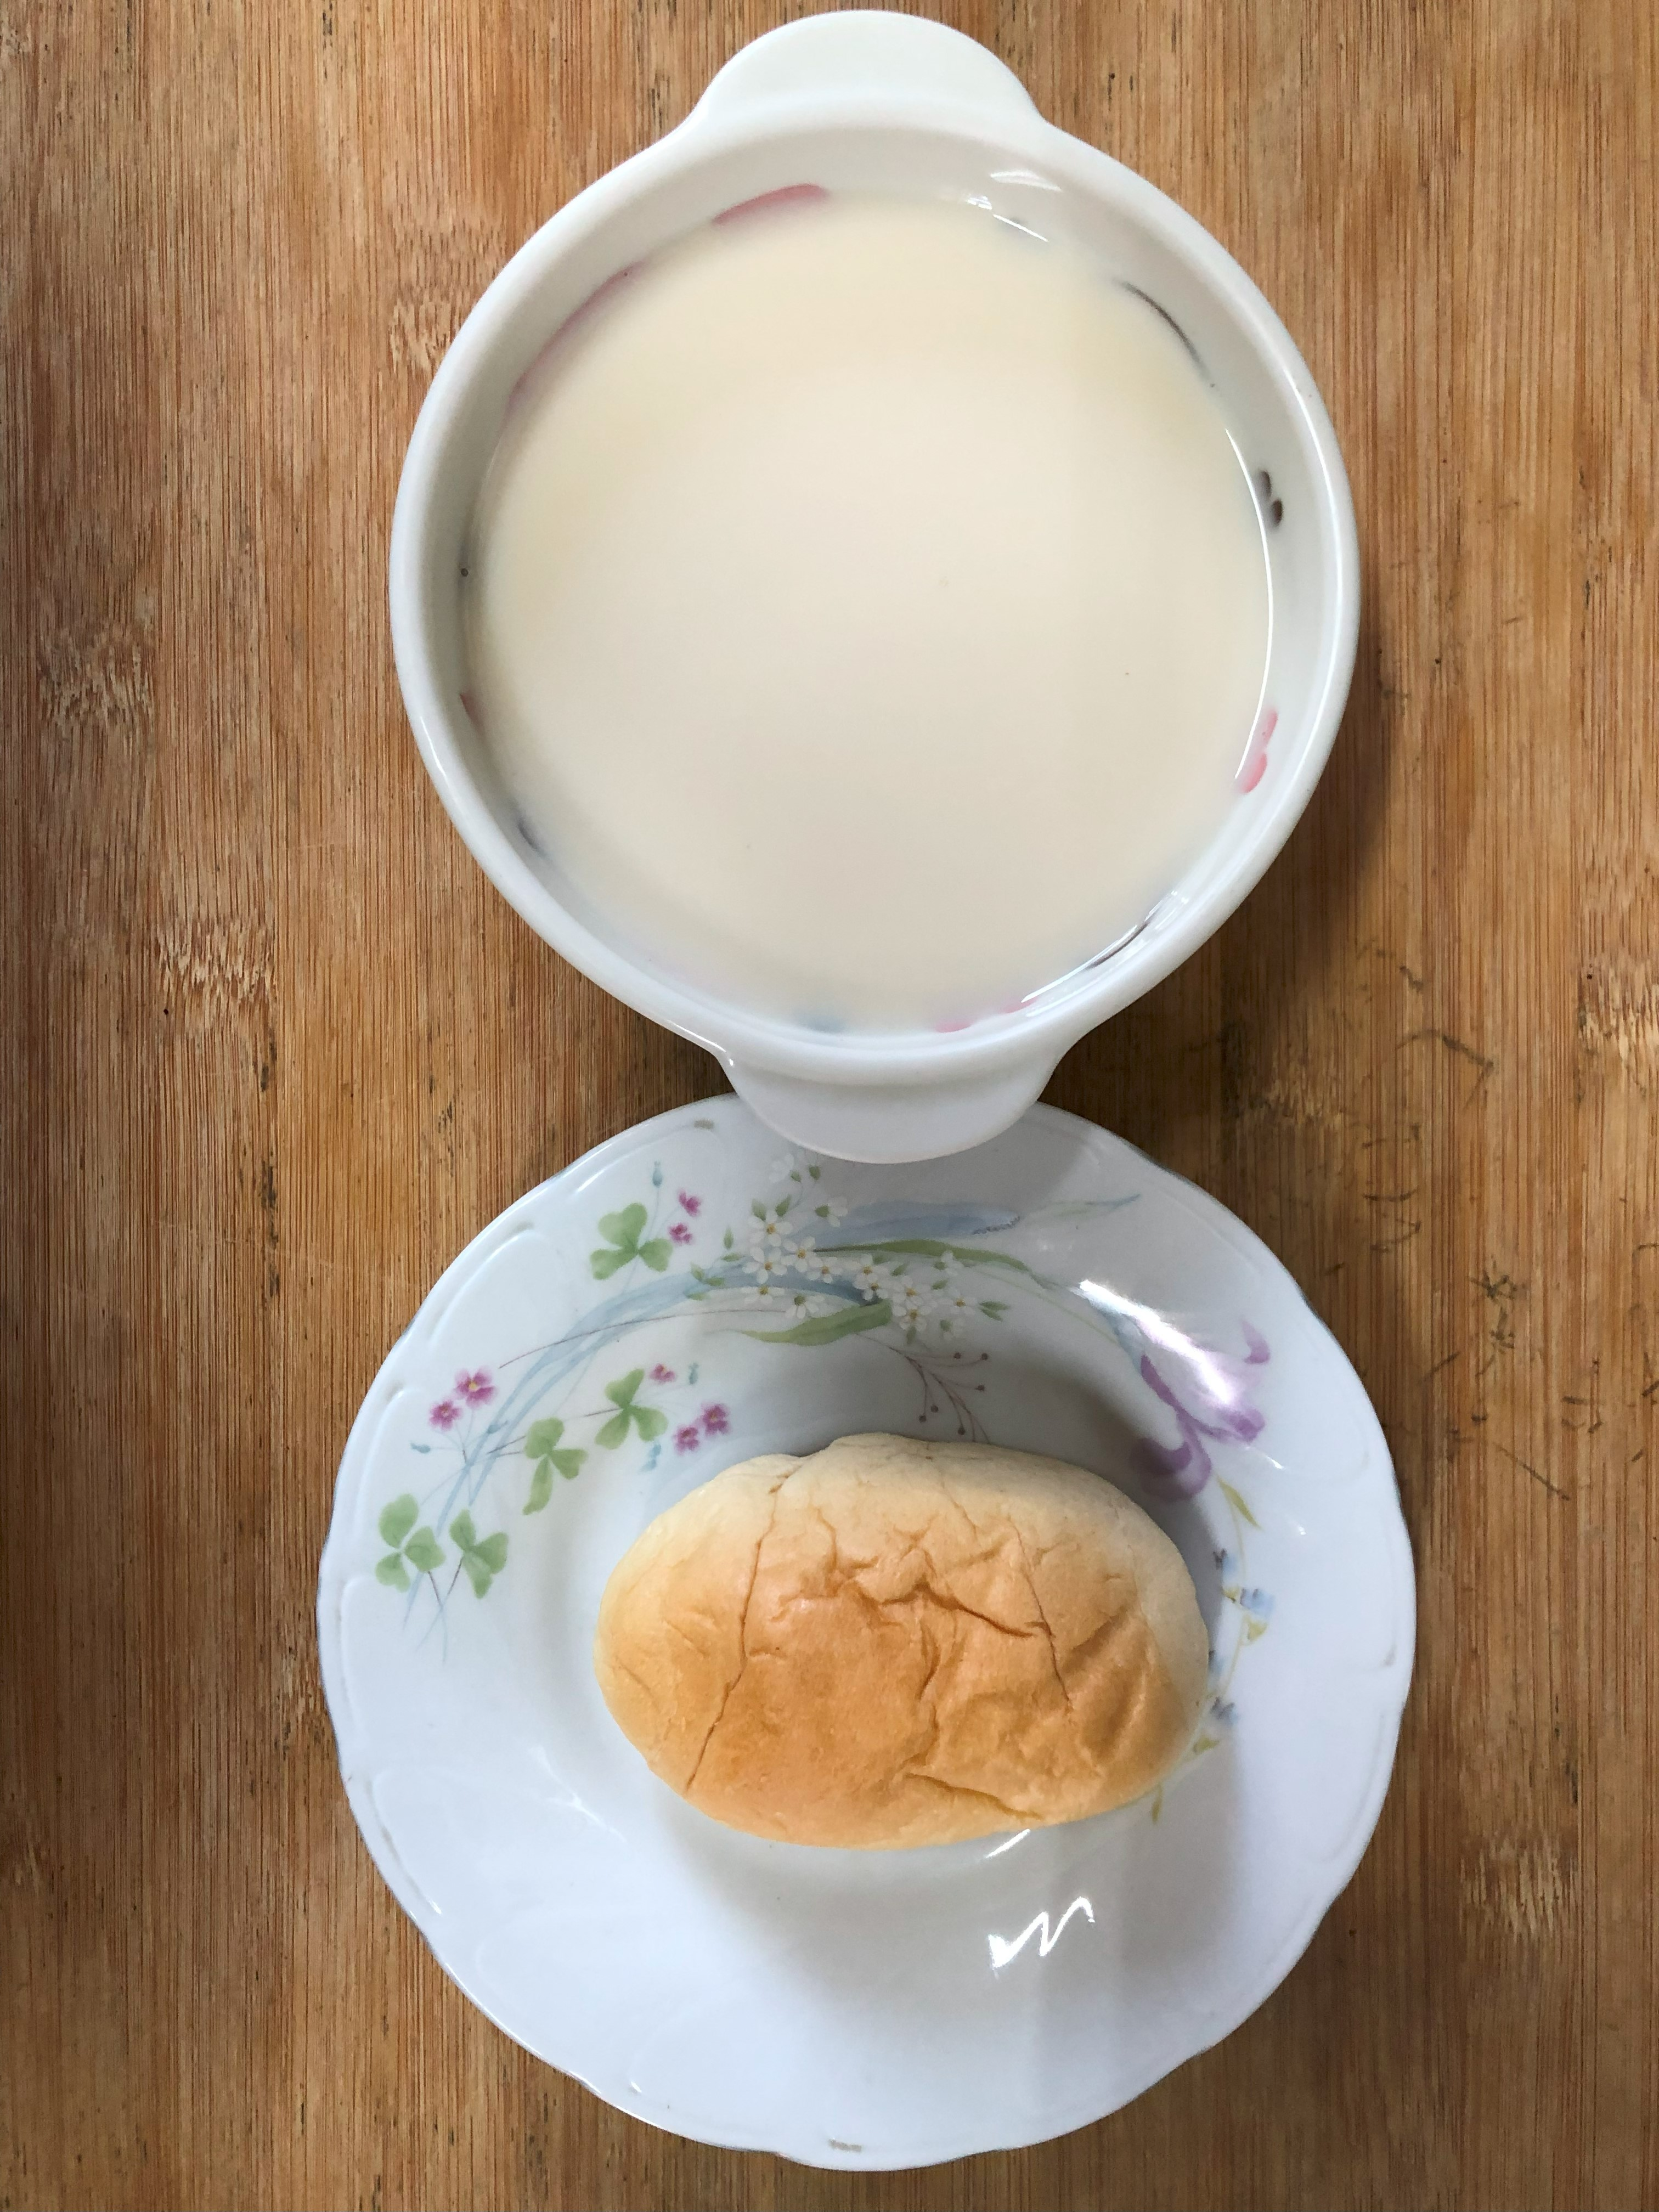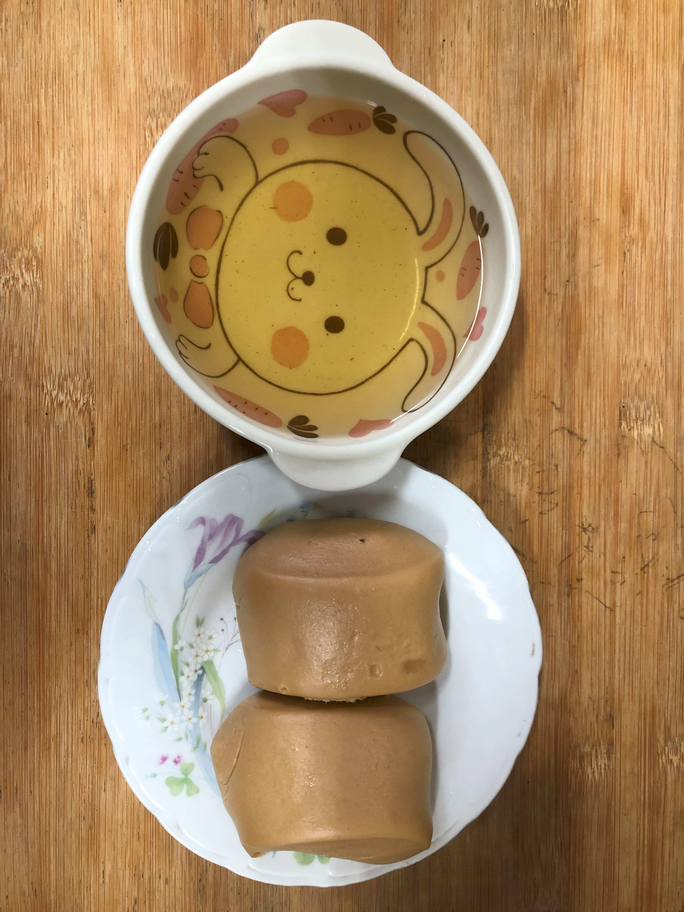
早餐(餐包、豆奶) 下午點心(黑糖饅頭、麥茶)
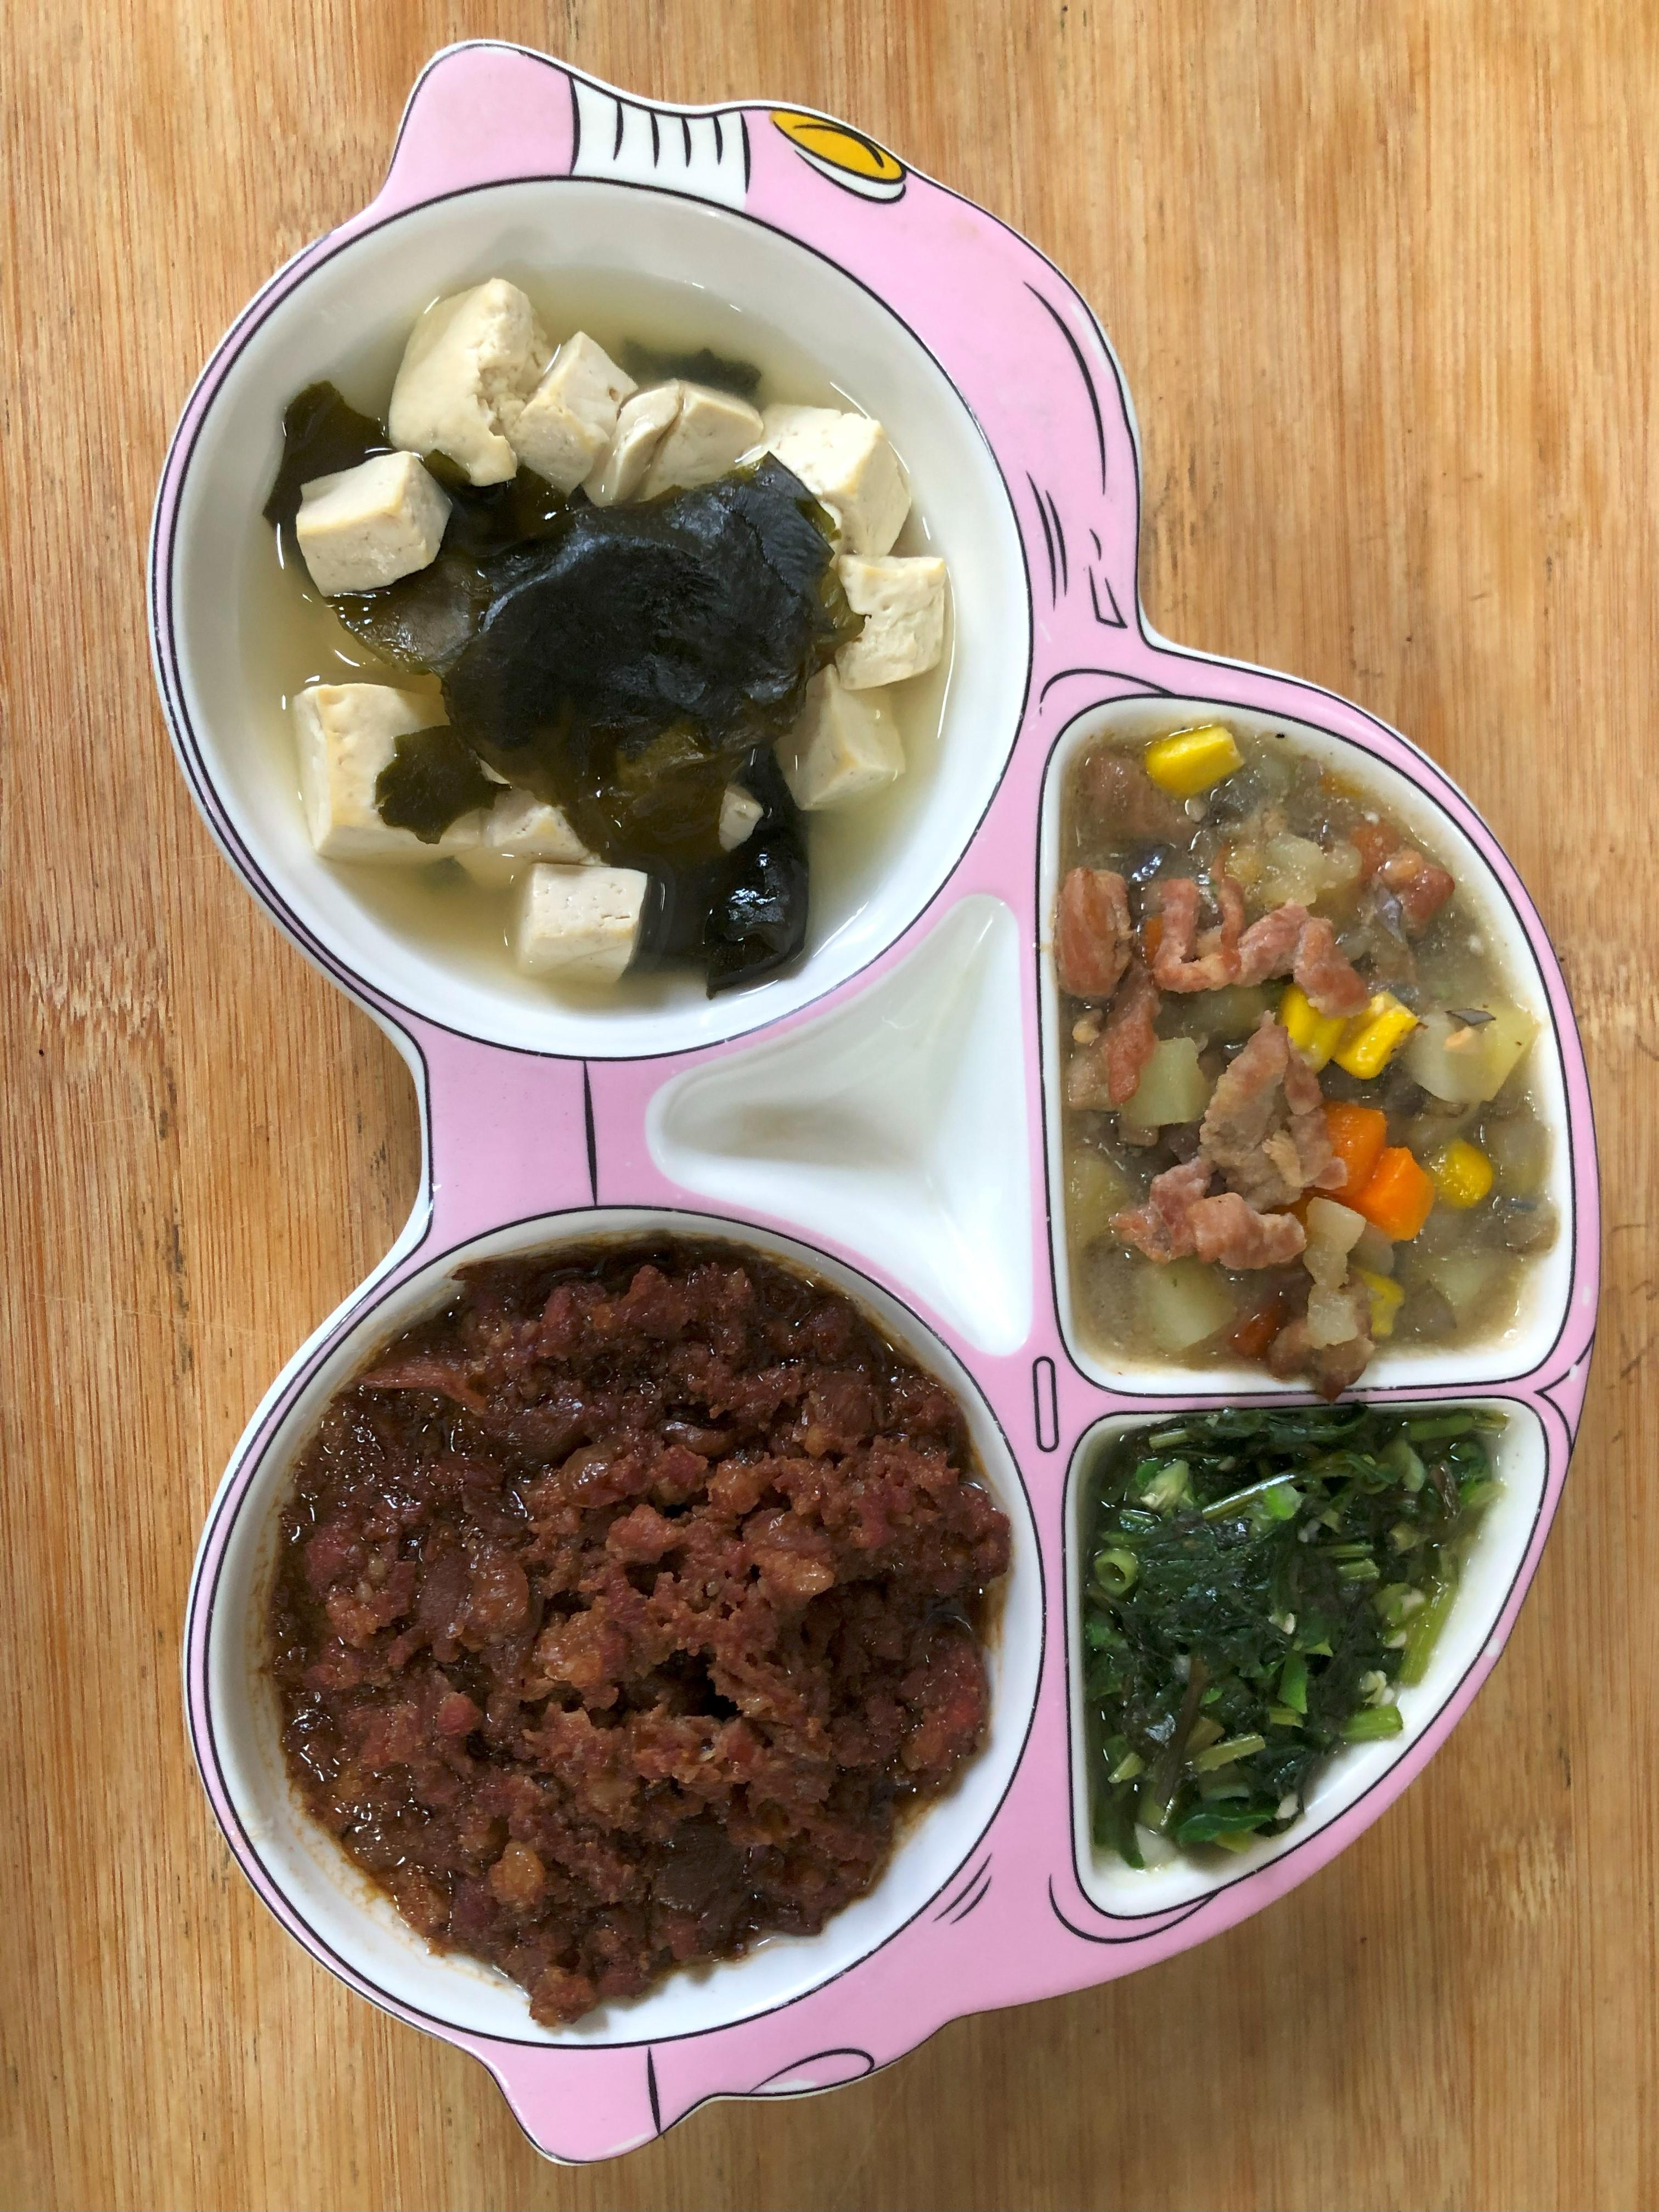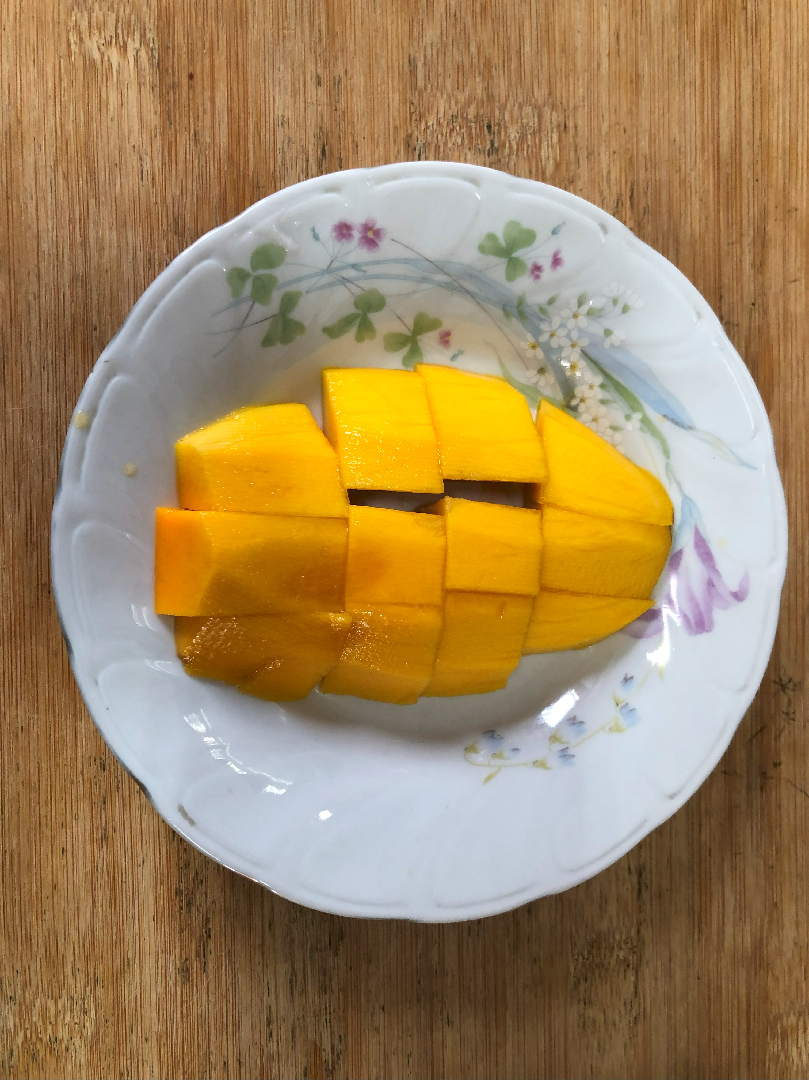
午餐(紅燒小丸子、馬鈴薯燉肉、炒地瓜葉、豆腐味噌湯、芒果)

